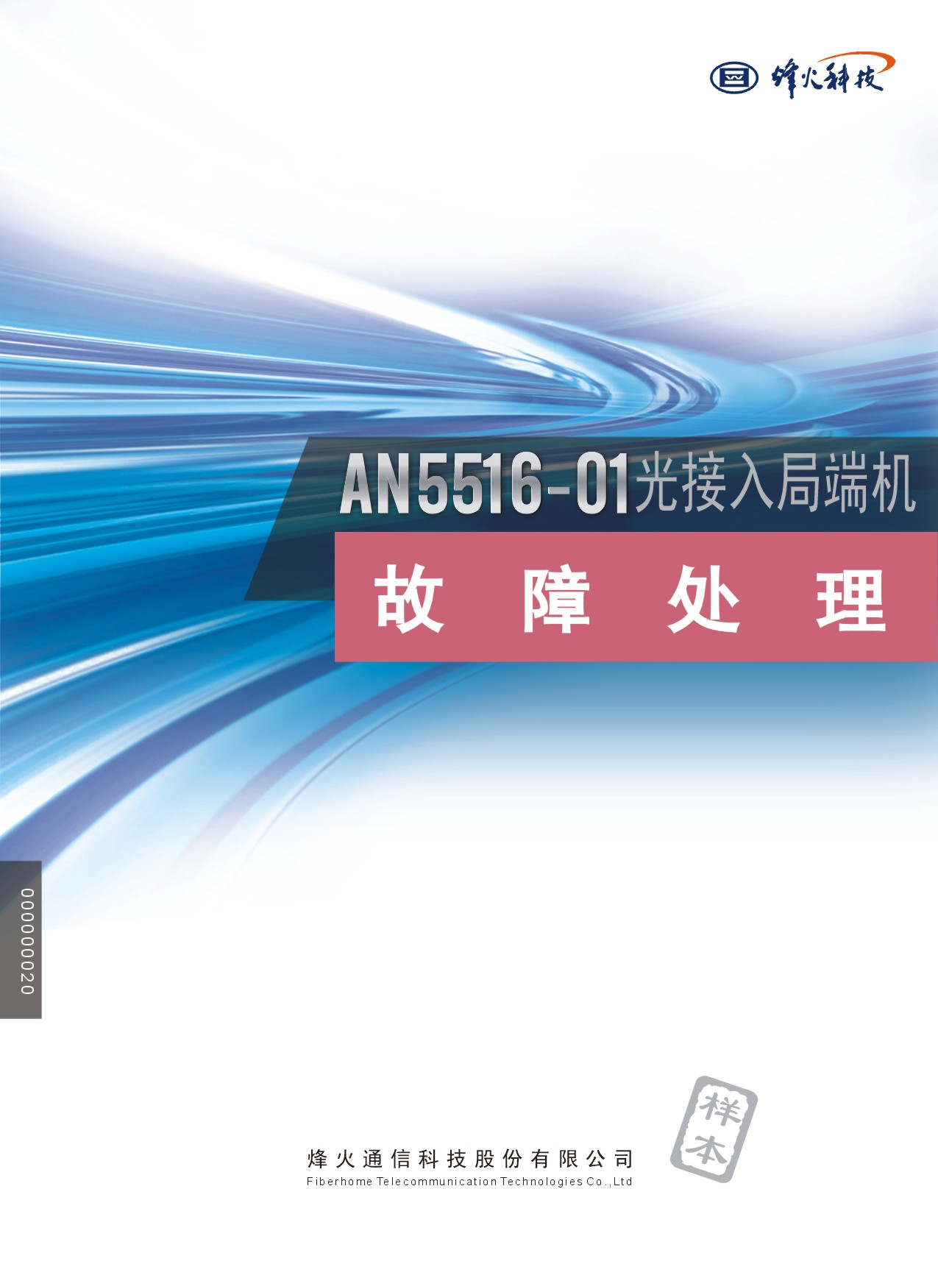

AN5516-01
光接入局端机
故障处理
版本：A
代号：000000020

烽火通信科技股份有限公司
二零零九年九月
感谢您选择我们的产品！
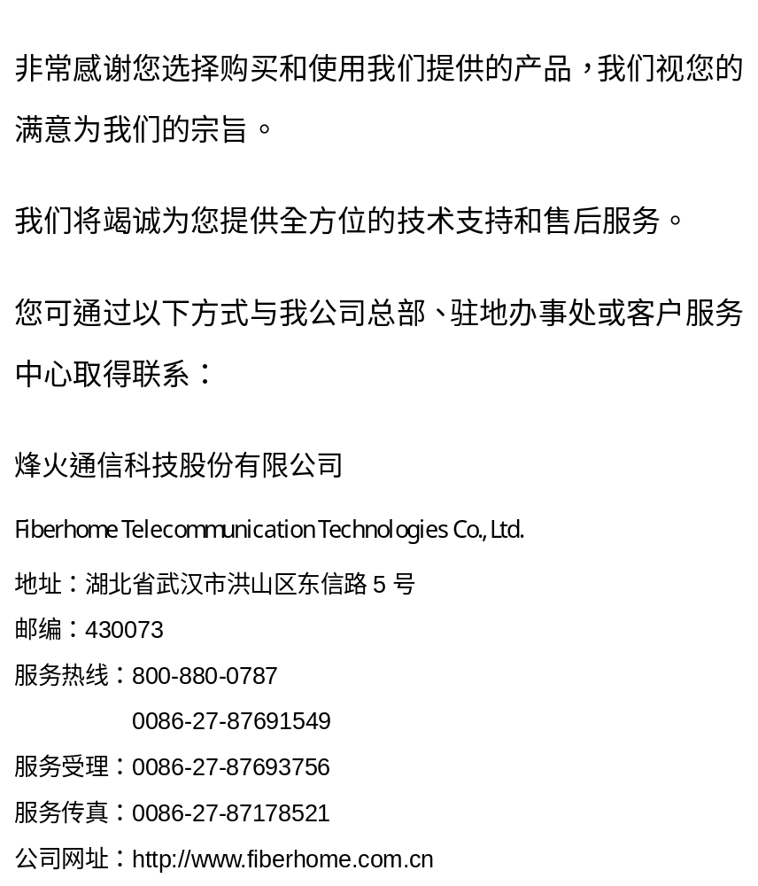

版权声明

前 言

相关手册
手 册 | 说 明
《AN5516-01光接入局端机手册使用指南》 | 介绍AN5516-01设备全套手册的发放、检索方法、阅读途径、全套手册和用户意见反馈等方法。
《AN5516-01光接入局端机 产品描述》 | 介绍AN5516-01设备的网络定位、功能特点、硬件结构、FTTx应用模型、整机配置、网管系统和技术指标等信息，是全套用户手册的基础，其他手册均围绕《产品描述》中提到的概念进行引申和丰富。
《AN5516-01光接入局端机 硬件描述》 | 介绍AN5516-01设备的机柜、PDP、子框、机盘和线缆的外观、结构、功能、技术参数以及使用方法等信息，帮助用户掌握设备的硬件特性。
《AN5516-01光接入局端机 安装指南》 | 介绍设备运达现场后，从开箱验货到上电检查的整个安装和验收过程。同时提供安全要则和各类接口的线谱等参考信息，指导用户完成设备的安装。
《AN5516-01光接入局端机 配置指南》 | 介绍通过ANM2000网管系统对设备支持的业务进行配置的方法，例如设备的基础配置、语音业务配置、数据业务配置、组播业务配置和软件升级配置等，指导用户进行各类业务开通和软件升级操作。
《AN5516-01光接入局端机 界面参考》 | 介绍ANM2000网管系统中AN5516-01设备每块机盘的快捷菜单，包括快捷菜单中每条命令的功能、参数解释、注意事项和配置示例等，帮助用户熟练掌握ANM2000网管系统中针对AN5516-01设备的各种操作。
《AN5516-01光接入局端机 常用操作》 | 介绍AN5516-01设备的日常操作方法，包括前期准备、注意事项、前期操作、操作过程和后续操作等，指导用户完成基于硬件的基本操作。
《AN5516-01光接入局端机 告警参考》 | 介绍AN5516-01设备的告警信息，包括告警名称、告警级别、可能原因、对系统的影响和处理步骤等，指导用户对设备告警进行有效处理。
用户可访问以下网址浏览手册电子版本：
http://www.fiberhome.com.cn/support

版本与用途
手册版本 | 说 明
A | 初始版本

读者范围
本手册适用以下读者对象：
- 产品维护人员
使用该手册需要事先掌握以下相关知识：
- EPON技术
- 数据通信技术
- 光纤通信技术
- 以太网技术
- VoIP技术
- 组播技术

相关约定
符号约定
图 标 | 提示类型 | 提示事项
 | 提示 | 重要的特征或操作指导。
 | 注意 | 可能会对人身造成伤害，或给系统造成损害，或造成业务中断。
 | 警告 | 可能会对人身造成重大伤害。

目 录
前 言 I
相关手册 I
版本与用途 I
读者范围 II
相关约定 II
1 故障处理概述 1-1
1.1 对维护工程师的要求 1-2
1.1.1 理论知识 1-2
1.1.2 设备组成和组网 1-2
1.1.3 设备操作 1-2
1.1.4 工 具 1-3
1.1.5 仪 表 1-3
1.2 故障处理的原则 1-3
1.3 故障处理的一般流程 1-4
1.3.1 搜集并记录故障信息 1-4
1.3.2 排除设备外围因素 1-5
1.3.3 定位和处理故障 1-6
1.3.4 联系烽火通信进行故障处理 1-6
1.3.5 运行观察 1-7
1.4 故障分析与定位的常用方法 1-8
1.4.1 常用方法概述 1-8
1.4.2 仪表测试 1-9
1.4.3 指示灯状态分析 1-9
1.4.4 告警信息分析 1-10
1.4.5 日志查询 1-10
1.4.6 性能分析 1-10
1.4.7 环回测试 1-11
1.4.8 对比/替换 1-11
1.4.9 配置数据分析 1-11
1.4.10 状态回调 1-12
1.4.11 信令跟踪 1-12
1.5 如何获得技术支持 1-12
2 系统类故障的处理 2-1
2.1 单盘故障 2-2
2.2 加电后所有指示灯不亮 2-2
2.3 ONU上LOS指示灯长亮 2-3
2.4 ONU上REG指示灯异常 2-4
2.5 ONU脱管 2-6
2.6 网口指示灯不亮 2-6
2.7 设备管理IP地址 PING不通 2-7
2.8 设备与交换机间链路异常 2-9
2.9 网管数据库连接失败 2-11
3 数据业务故障的处理 3-1
3.1 背景知识 3-2
3.2 故障处理流程 3-3
3.2.1 全局用户数据业务故障处理 3-3
3.2.1.1 检查外围设备状态 3-3
3.2.1.2 检查OLT的上联链路 3-4
3.2.1.3 检查ONU的注册状态 3-5
3.2.1.4 检查EPON系统内部通信状态 3-6
3.2.1.5 确认BRAS的业务数据情况 3-7
3.2.2 个别用户数据业务故障处理 3-7
3.2.2.1 检查外围设备状态 3-7
3.2.2.2 检查ONU状态 3-8
3.2.2.3 检查ONU和PC的连接 3-9
3.2.2.4 检查EPON接口盘和PC间的通信 3-9
3.2.2.5 检查上联盘中的VLAN ID 3-10
3.2.2.6 确认BRAS业务数据情况 3-10
3.3 常见故障的处理 3-11
3.3.1 Windows操作系统提示678错误 3-11
3.3.2 Windows操作系统提示691错误 3-11
4 语音业务故障的处理 4-1
4.1 背景知识 4-2
4.2 故障处理流程 4-3
4.2.1 全局用户语音业务故障处理 4-3
4.2.1.1 检查外围设备状态 4-3
4.2.1.2 检查OLT上联链路 4-4
4.2.1.3 检查业务VLAN局端数据 4-4
4.2.1.4 检查NGN上联接口配置 4-5
4.2.2 个别用户语音业务故障处理 4-6
4.2.2.1 检查外围设备状态 4-6
4.2.2.2 检查用户线的连接 4-6
4.2.2.3 检查ONU状态 4-7
4.2.2.4 检查语音业务相关配置 4-7
4.2.2.5 确认软交换平台的业务数据情况 4-9
4.3 常见故障的处理 4-10
4.3.1 主叫摘机后忙音或无音 4-10
4.3.2 拨号后不能切断拨号音 4-11
4.3.3 主叫拨号后听到忙音 4-12
4.3.4 用户通话时出现单通 4-12
4.3.5 系统内用户接不通 4-13
4.3.6 拨叫的电话号码不存在 4-14
4.3.7 摘机无拨号音 4-14
4.3.8 通话过程中有很大的杂音 4-17
4.3.9 通话时有回音 4-18
4.3.10 长时间通话异常中断 4-19
4.3.11 回铃音异常 4-20
4.3.12 三方通话异常 4-20
4.3.13 传真业务故障 4-21
5 组播业务故障的处理 5-1
5.1 背景知识 5-2
5.2 故障处理流程 5-3
5.2.1 检查STB状态 5-4
5.2.2 检查VLAN配置 5-4
5.2.3 检查组播代理IP配置 5-6
5.2.4 检查组播模板和端口配置 5-7
5.2.5 检查带宽配置 5-8
5.2.6 检查ONU业务配置 5-9
6 故障案例 6-1
6.1 网关名称配置错误导致软交换语音业务不通 6-2
6.2 语音编码方式不一致导致用户作被叫时难以接通 6-2
6.3 DNS配置错误导致外接SIP终端语音业务不通 6-3
6.4 端点用户名配置错误导致语音长时间通话中断 6-4
6.5 传真机拨号模式设置错误导致传真失败 6-5
附 录 A 缩略语 A-1

插 图
图 1-1 AN5516-01设备故障处理的一般流程 1-4
图 1-2 技术支持流程 1-7
图 2-1 上联口属性配置 2-10
图 2-2 连接失败 2-11
图 2-3 SQL Editor 2-12
图 2-4 SQL Editor Server/Database下拉菜单 2-13
图 2-5 ol_anmxx窗口 2-14
图 3-1 AN5516-01数据业务典型组网 3-2
图 3-2 数据业务中断处理流程图 3-3
图 3-3 检查/修改上联端口属性 3-5
图 3-4 检查ONU注册状态界面 3-6
图 3-5 EPON/GPON用户管理 3-8
图 3-6 OLT MAC地址表 3-10
图 3-7 OLT MAC地址表 3-10
图 4-1 AN5516-01语音业务组网 4-2
图 4-2 语音业务中断处理流程图 4-3
图 4-3 配置业务VLAN局端数据 4-5
图 4-4 配置NGN上联接口 4-6
图 4-5 NGN上联用户数据配置（采用H.248协议） 4-8
图 4-6 NGN上联用户数据配置（采用SIP协议） 4-9
图 4-7 配置软交换互通模板（RTP资源） 4-9
图 4-8 配置软交换互通模板（DigitMap定时器） 4-9
图 4-9 NGN心跳参数 4-11
图 4-10 显示MGC注册服务器状态 4-16
图 4-11 显示NGN用户端口状态 4-16
图 4-12 打开静音开关 4-18
图 4-13 开启回声抑制 4-19
图 4-14 端口业务配置（传真模式） 4-22
图 4-15 发包间隔时间 4-23
图 5-1 组播业务组网 5-2
图 5-2 组播故障的处理流程 5-3
图 5-3 业务VLAN局端数据 5-5
图 5-4 组播VLAN 5-5
图 5-5 组播代理IP 5-6
图 5-6 组播模板配置 5-7
图 5-7 组参数配置 5-8
图 5-8 端口参数配置 5-8
图 5-9 上联口总带宽配置 5-9
图 5-10 ONU业务配置（以FTTH型为例） 5-10
图 6-1 ONU语音编解码配置 6-3
图 6-2 端点用户名配置 6-5

表 格
表 1-1 业务与主要外围设备的对应关系 1-5
表 1-2 故障定位和处理过程及常用方法 1-8
表 1-3 仪表使用说明 1-9
表 3-1 上联盘（HU1A）的相关告警 3-4
表 4-1 主要参数及其影响 4-7
表 5-1 AN5516-01组播业务实现模式 5-2

故障处理概述
本章介绍AN5516-01设备的故障处理对维护工程师的要求、故障处理的原则、流程、常用方法和以及技术支持的联系方法。
本章内容如下：
- 对维护工程师的要求
- 故障处理的原则
- 故障处理的一般流程
- 故障分析与定位的常用方法
- 如何获得技术支持

对维护工程师的要求

理论知识
维护工程师应掌握和了解以下理论知识：
- 熟悉以太网相关协议知识；
- 熟悉组播业务相关协议知识；
- 熟悉语音业务的原理；
- 了解EPON技术的基本原理；
- 了解MGCP、H.248、SIP协议；
- 了解程控交换技术和软交换技术。

设备组成和组网
维护工程师应掌握设备的系统组成、业务组网和数据情况。具体要求如下：
- 熟悉AN5516-01的硬件配置情况；
- 熟悉AN5516-01的各单盘、接口的功能；
- 熟悉AN5516-01的组网情况；
- 熟悉AN5516-01的内外部线缆的物理连接情况；
- 熟悉AN5516-01的现网数据规划和配置情况。

设备操作
维护工程师应掌握以下基本操作：
- 掌握设备的基本操作：如：部件的更换、设备的清洁等；
- 掌握ANM2000网管系统的日常操作；
- 掌握计算机基本操作。

工 具
在故障处理中，可能需要对设备硬件进行操作，维护工程师应掌握以下基本工具的使用：
- 螺丝刀、剥线钳、斜口钳、网线钳、光衰减器。

仪 表
在故障处理中，可能需要检测设备的各项指标，维护工程师应掌握以下仪表的使用：
- 万用表、光功率计、误码仪和网线测试仪。

故障处理的原则
在故障处理过程中应遵循以下主要原则：
- 准确记录故障现象，搜集故障的相关信息。
通过查看网管上的告警、性能、信令跟踪和日志等信息，搜集故障信息，判断故障发生范围和类型。
- 故障定位过程中应询问各阶段现场人员，以便了解发生故障的原因。
比如：是否有人修改了数据、更换了部件、停电、雷击和误操作等；
- 遇到重大和紧急故障时，应在搜集故障现象的同时，联系烽火公司或驻当地办事处寻求技术支持，我们将为您提供技术支持服务。
具体联系方式请参见“1.5 如何获得技术支持”；
- 故障处理过程中，对设备的硬件操作和数据的修改，应当严格遵循相关规范和流程，避免更大故障的发生；

故障处理的一般流程
AN5516-01设备故障处理的一般流程如图 1-1所示。
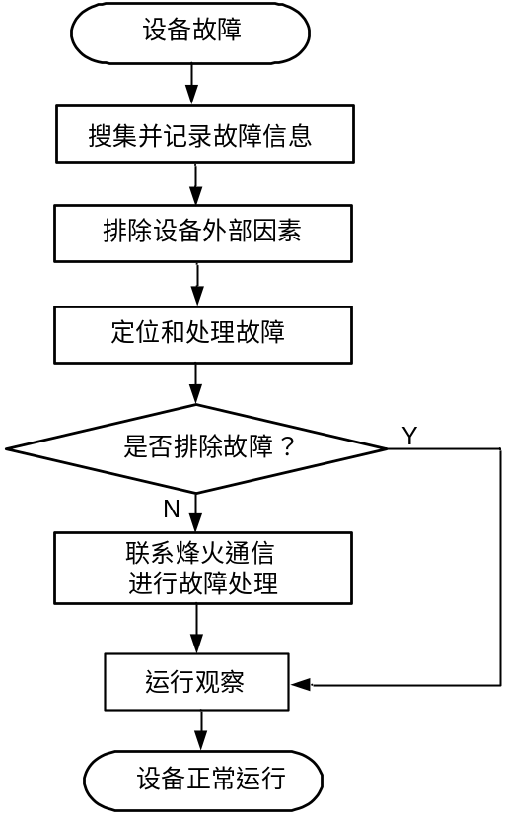
图 1-1 AN5516-01设备故障处理的一般流程
上述流程中描述了非紧急故障的定位处理流程，对于重大紧急故障，请于第一时间联系烽火通信客户服务部门或驻当地办事处，我们将为您提供技术支持服务。烽火通信客户服务部门的联系方式请参见“1.5 如何获得技术支持”；

搜集并记录故障信息
搜集并记录故障信息是故障分析和处理的前提条件。发生故障时，维护人员应在第一时间搜集并记录故障的信息。
背景信息
故障信息的主要来源：
- 用户的故障投诉；
- 例行维护中发现的故障；
- 网管上产生的告警信息。
过 程
搜集并记录故障相关信息的过程：
- 记录故障发生的具体时间。
- 记录故障现象的详细描述。
- 记录故障设备的指示灯状态、网管上的告警、日志和性能等信息。
- 记录故障设备的网管和设备单盘的软、硬件版本。

排除设备外围因素
在搜集并记录了故障的详细信息后，应对AN5516-01的外围设备的状态进行检查，确认故障是否由外围设备引起。若为外围设备造成的故障，需通知相应的维护人员进行处理。
背景知识
在设备发生故障时，原因有可能是外围设备的因素引起。如：软交换平台上的号码分析错误会导致语音业务的故障；BRAS的故障会导致数据类业务的故障；外围路由器或交换机的故障可能会导致所有业务的中断等。
AN5516-01设备提供的业务与主要外围设备的对应关系如表 1-1所示。
表 1-1 业务与主要外围设备的对应关系
业务类型 | 主要外围设备
IPTV业务 | IPTV server、路由器、以太网交换机、ONU、STB、电视机
VoIP业务 | 软交换平台、ONU、电话、路由器、以太网交换机
数据业务 | BRAS、路由器、以太网交换机、ONU、HG、PC
TDM业务 | SDH设备、E1设备（如基站、E1专线业务设备）、时钟源设备、ONU
CATV业务 | CATV信号源、合波器、电视机
过 程
- 利用故障判断与定位的常用方法来确定故障是否为外围设备所致。故障判断与定位的常用方法的具体介绍请参见“1.4 故障分析与定位的常用方法”
- 通过询问外围设备的运行状态情况，确认导致故障的位置。

定位和处理故障
故障的定位和处理主要是分析定位故障原因，排除故障。
故障定位过程中应当遵循以下原则：
- 先检查设备外部的线缆连接是否正常，再查看设备各指示灯状态是否正常；
- 先通过网管上查询设备整体运行状态，再查询各单盘的状态
过 程
- 通过故障相关信息判断故障的类型。
- 通过故障现象、指示灯状态分析和告警信息分析等方法，来确定故障发生的范围是部分用户的业务故障，还是全局用户的业务故障。
- 运用故障判断与定位的常用方法来查找分析故障的具体原因，进行故障的处理。故障判断与定位的常用方法的具体介绍请参见“1.4 故障分析与定位的常用方法”。

联系烽火通信进行故障处理
在进行搜集故障信息，故障定位和处理后。故障仍无法排除时，请您及时与烽火通信客户服务部门或驻当地办事处联系，我们将为您提供技术支持服务。具体联系方式参见“1.5 如何获得技术支持”。
技术支持流程如图 1-2所示。
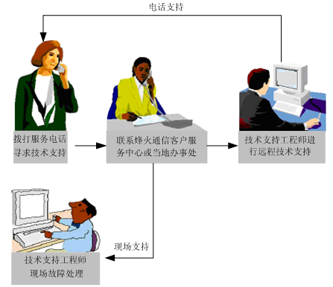
图 1-2 技术支持流程

运行观察
设备故障消除后，进行一段时间的运行观察，确认设备完全恢复正常运行。
过 程
- 查询设备告警是否消除，告警查询方法请参见《AN5516-01光接入局端设备 告警参考手册》。
- 查询设备各处指示灯状态是否正常。指示灯状态的具体描述请参见《AN5516-01光接入局端设备 硬件描述手册》。
- 利用网管状态回调功能，查询相关业务的状态和检测信息是否正常。
- 使用网管性能统计功能，对设备的各项性能进行统计，查看各项指标是否正常。

故障分析与定位的常用方法

常用方法概述
故障分析与定位的的常用方法包括：仪表测试、指示灯状态分析、告警信息分析、信令跟踪、日志查询、性能分析、环回测试、对比/替换、配置数据分析和状态回调。
故障分析与定位过程及常用方法如表 1-2所示。
表 1-2 故障定位和处理过程及常用方法
故障分析与定位过程 |  | 常用方法 | 辅助方法
排除设备外围因素 |  | 仪表测试 | 告警信息分析
 |  | 指示灯状态分析 | 告警信息分析
 |  | 对比/替换 | 告警信息分析
 |  | 环回测试 | 告警信息分析
定位和处理故障 | 判断故障的类型 | 告警信息分析 | 性能分析、配置数据分析
定位和处理故障 | 判断故障的类型 | 指示灯状态分析 | 性能分析、配置数据分析
定位和处理故障 | 判断故障的类型 | 状态回调 | 性能分析、配置数据分析
定位和处理故障 | 确定故障的范围 | 告警信息分析 | 性能分析
定位和处理故障 | 确定故障的范围 | 指示灯状态分析 | 性能分析
定位和处理故障 | 确定故障的范围 | 状态回调 | 性能分析
定位和处理故障 | 确定故障的范围 | 配置数据分析 | 性能分析
定位和处理故障 | 确定故障的范围 | 对比/替换 | 性能分析
定位和处理故障 | 查找故障具体原因 | 告警信息分析 | 性能分析、日志查询、
定位和处理故障 | 查找故障具体原因 | 指示灯状态分析 | 性能分析、日志查询、
定位和处理故障 | 查找故障具体原因 | 状态回调 | 性能分析、日志查询、
定位和处理故障 | 查找故障具体原因 | 配置数据分析 | 性能分析、日志查询、
定位和处理故障 | 查找故障具体原因 | 对比/替换 | 性能分析、日志查询、
定位和处理故障 | 查找故障具体原因 | 环回测试 | 性能分析、日志查询、
定位和处理故障 | 查找故障具体原因 | 信令跟踪（语音业务） | 性能分析、日志查询、
定位和处理故障 | 查找故障具体原因 | 仪表测试（系统类故障） | 性能分析、日志查询、
运行观察 |  | 告警信息分析 | —
 |  | 指示灯状态分析 | —
 |  | 状态回调 | —
 |  | 性能分析 | —

仪表测试
目 的
仪表测试是指使用相关的仪表对设备的参数进行实际测量，对比正常值来判断故障的原因。
常用的仪表如表 1-3所示。
表 1-3 仪表使用说明
项 目 | 用 途
万用表 | 用于测量电源系统的电压、电流等。
PON专用光功率计 | 用于测量PON口的光功率。
网线测试仪 | 用于测试网线的导通。
误码仪 | 用于检测传输链路是否正常。

指示灯状态分析
定 义
AN5516-01设备提供有相应的运行和状态指示灯，这些指示灯直接反应相应的单盘的工作状态和链路、光路、主备用等状态，是进行故障分析和定位的重要依据。
目 的
指示灯状态分析主要用于快速查找大致的故障部位或原因，为下一步的处理提供思路。通过观察机柜、子框以及单盘上的指示灯情况，可以初步判断和定位故障发生的位置现象。由于指示灯所包含的信息量相对不足，因此，它常常与告警信息分析配合使用。
相关信息
AN5516-01设备的指示灯具体说明请参见《AN5516-01 光接入局端设备 硬件描述手册》中的相应描述。

告警信息分析
定 义
告警是系统运行中的各种故障和事件的提示信息。当设备出现故障时，系统将上报告警信息到网管，用户可通过ANM2000图形网管查询当前告警、历史告警及其告警上报时间。
目 的
告警信息是进行故障定位和分析的重要依据之一。AN5516-01设备提供完备的告警系统
相关信息
告警的详细说明请参见《AN5516-01 光接入局端设备 告警参考手册》

日志查询
定 义
AN5516-01的网管系统上提供命令日志和登录日志的查询功能。命令日志功能能查询配置的数据、配置的时间和命令的执行结果；登录日志能够查询用户登录名称、用户登录的IP地址、登录的时间以及登录成功与否。
目 的
维护人员在对设备进行操作时，有可能发生因数据规划和数据配置错误，而引发故障的情况。为了尽快定位这类的故障，就需要维护人员对系统的日志进行查询，分析历史数据配置情况。

性能分析
定 义
性能统计是对设备的运行情况的监测，采集和统计设备运行的关键指标。
目 的
通过对设备的数据的采集和分析，给维护人员提供充足、完整的运行数据。性能统计为设备的故障处理提供了强有力的观察及诊断手段。

环回测试
定 义
环回测试是指采用硬件或软件方法，对设备或传输通道采取自发自收的方法检测相关硬件的状况。
目 的
通过判断自环后的信道情况的正常与否，来确定相关硬件设备的状况、软件参数的设置是否正常，是定位传输问题、中继参数设置是否准确等问题最常用方法之一。
相关信息
环回的具体操作指导请参见《AN5516-01 光接入局端设备 基本操作手册》。

对比/替换
目 的
- 对比是指将故障的部件或现象与正常的部件或现象进行比较分析，查出不同点，从而找出问题的所在，一般适用于故障范围单一的场合。
- 替换是指用将正常的部件（如单盘、光纤等）与可能故障的部件对调，比较替换后运行状况的变化，以此判断故障的范围或部位。替换部件的具体操作指导请参见《AN5516-01 光接入局端设备 常用操作手册》。

配置数据分析
定 义
通过查询和分析当前的数据配置情况来分析发生故障的原因。
目 的
当故障已经定位到本系统，通过查询、分析设备当前的配置数据情况，修改错误的数据；对于网管误操作，还可以通过查看网管的用户操作日志来进行确认。

状态回调
定 义
状态回调是指对设备运行的各项状态进行实时的查询。
目 的
AN5516-01设备网管上提供状态回调功能。维护人员可在故障处理过程中，查询相关业务的状态和检测信息，方便故障的定位。

信令跟踪
定 义
信令跟踪能够实时跟踪、保存设备与软交换平台间的语音业务信令交互流程。
目 的
维护人员利用信令跟踪的结果，通常可以直接得到呼叫失败的原因，为后续分析和处理故障提供宝贵的思路。

如何获得技术支持
当您遇到故障时，您可向烽火公司或驻当地办事处寻求技术支持，我们将为您提供技术支持服务。
技术支持联系方式：
- 客户服务热线：800-880-0787、0086-027-87691549
- 客户服务受理：0086-27-87693756
- 技术支持网站：http://www.fiberhome.com.cn/support/
- 各地办事处联系方式可在技术支持网站上查询。

系统类故障的处理
本章将介绍AN5516-01设备系统类故障的处理，系统类故障主要包括设备硬件类故障、EPON系统故障以及网管故障等。
本章内容如下：
- 单盘故障
- 加电后所有指示灯不亮
- ONU上LOS指示灯长亮
- ONU上REG指示灯异常
- ONU脱管
- 网口指示灯不亮
- 设备管理IP地址 PING不通
- 设备与交换机间链路异常
- 网管数据库连接失败

单盘故障
故障现象
机盘故障现象主要分为以下几种：
- 机盘工作指示灯熄灭，告警指示灯长亮；
- 机盘上电后，指示灯不亮；
- 机盘业务中断；
- 机盘程序无法正常启动。
故障分析定位
机盘故障的主要原因有以下几种：
- 元器件或扣板损坏；
- 人为对机盘随意拔插；
- 机盘上插有串口线。
故障解决方法
- 重启机盘
检查机盘上有无插串口线，若有请拔出，对机盘进行热插拔重启，等待数秒后如果故障没有清除，请继续第2步。
- 更换机盘
- 如果设备配有备用机盘，可以进行机盘的更换，具体操作步骤请参见《AN5516-01 光接入局端设备 常用操作手册》。
- 如果设备没有备用机盘，请联系烽火公司解决。

加电后所有指示灯不亮
故障现象
设备加电后，设备上所有的指示灯均不亮。
故障分析定位
故障可能原因分析如下：
- 供电系统故障。
- 电源线连接错误。
故障解决方法
- 检查机房的供电系统是否正常，若机房供电系统故障，请通知相关维护人员检修供电设备；
- 关闭列头柜、PDP上的电源开关，检查列头柜至PDP、PDP至设备子框的电源连接关系是否正确，连接是否牢靠。若不正确，请重新进行电源线的连接。电源线的连接方法请参见《AN5516-01 光接入局端设备 安装手册》中的电源线连接部分。

ONU上LOS指示灯长亮
故障现象
ONU设备上的LOS指示灯长亮。
故障分析定位
ONU设备上的LOS指示灯长亮表示ONU没有收到光信号或接收光功率过低，故障可能原因分析如下：
- 光纤连接故障；
- 接收光功率过低；
- 局端设备故障，如EPON接口盘故障。
故障解决方法
        - 注意
光接口和光纤内部的激光束会损害您的眼睛！操作时，严禁眼睛靠近或直视光接口或光纤接头。
- 查看光纤连接是否正常。
- 如果是光纤跳线未连接正确，请重新拔插并正确连接；
- 如果是光纤断纤，请用工作正常的光纤跳线进行更换。
如果故障仍未排除，请按第2步处理。
- 将光纤连接至光功率计，测量ONU接收光功率。LOS灯长亮一般为光功率过低（ONU接收光功率的正常范围为：-24dBm～-8dBm），具体处理方法如下：
- 如果剖面有灰尘，则用干净的无纺镜头纸蘸取少量酒精将剖面清洁干净，再重新插入PON口。
- 如果剖面不平整，请用工作正常的光纤跳线进行更换。
- 如果光纤弯曲程度过大，请恢复光纤的正常。
- 如果为光分路器级联过多，请减少级联数。
如果故障仍未排除，请按第3步处理。
- 查看EPON接口盘是否在位，有无异常告警。若为EPON接口盘故障，请更换EPON接口盘，具体操作步骤请参见《AN5516-01 光接入局端设备 常用操作手册》。
- 如果以上步骤仍未解除故障，请联系烽火公司。

ONU上REG指示灯异常
故障现象
ONU设备上的REG指示灯长闪或熄灭。
故障分析定位
ONU设备上的REG指示灯长闪或熄灭，表示ONU向OLT注册不成功，故障可能原因分析如下：
- ONU上联的光纤松动或断纤。
- 光功率不正常。
        - 提示：
光接入系统对光链路很敏感，光接头脏了或转接头没有对齐都会引起损耗过大
- 局端OLT设备故障，如EPON接口盘故障。
故障解决方法
- 若ONU的REG灯异常，且伴随LOS灯亮，请按第1～5步进行处理；
- 若ONU的REG灯异常，且LOS灯熄灭，请按第3～5步进行处理。
        - 注意：
光接口和光纤内部的激光束会损害您的眼睛！操作时，严禁眼睛靠近或直视光接口或光纤接头查看光纤连接是否正常。
- 查看光纤连接是否正常。
- 如果是光纤跳线未连接正确，请重新拔插并正确连接；
- 如果是光纤断纤，请用工作正常的光纤跳线进行更换。
如果故障仍未排除，请按第2步处理。
- 查看光纤跳线接头剖面。
- 如果剖面有灰尘，则用干净的无纺镜头纸蘸取少量酒精将剖面清洁干净，再重新插入PON口；
- 如果剖面不平整，请用工作正常的光纤跳线进行更换。
如果故障仍未排除，请按第3步处理。
- 将光纤连接至光功率计，测量ONU接收光功率，判断是否在正常范围内（ONU接收光功率的正常范围为：-24dBm～-8dBm），如果在范围内，说明光功率正常；如果不在范围内，请按以下说明处理。
- 如果光功率过大，则需要在光路上加光衰耗器使光功率恢复正常；
- 如果光功率过小，请检查光路，恢复光功率的正常。
如果故障仍未排除，请按第4步处理。
- 查看EPON接口盘是否在位，有无异常告警。若为EPON接口盘故障，请更换EPON接口盘，具体操作步骤请参见《AN5516-01 光接入局端设备 常用操作手册》。
- 如果以上步骤仍未解除故障，请联系烽火公司。

ONU脱管
故障现象
AN5516-01设备正常，网管上ONU状态指示灯为灰色。
故障分析定位
- PON口的光纤松动或断纤；
- 光功率不正常；
- ONU设备故障。
故障解决方法
        - 注意：
光接口和光纤内部的激光束会损害您的眼睛！操作时，严禁眼睛靠近或直视光接口或光纤接头查看光纤连接是否正常。
- 若为PON口光纤松动、断纤或光功率不正常。处理方法请参见“2.3 ONU上LOS指示灯长亮”中的介绍。
- 若为ONU设备故障，请联系烽火公司进行处理。

网口指示灯不亮
故障现象
AN5516-01设备上以太网口连接指示灯不亮。
故障分析定位
AN5516-01设备上以太网口连接指示灯不亮的可能原因为：网线连接故障、设备硬件故障；
故障解决方法
- 检查AN5516-01外围设备是否发生故障，若发生故障请通知相关维护人员进行排除。否则，请按照第2步处理。
- 检查网线的连接是否可靠，可重新插拔不通的网线。若还不能恢复正常，请按照第3步处理。
- 使用网线测试仪检查网线是否正常。若为网线的故障，请更换故障网线。
- 如果以上步骤仍未解除故障，请联系烽火公司。

设备管理IP地址 PING不通
故障现象
从网管计算机上PING设备管理IP地址不通。
故障分析定位
故障可能原因分析如下：
- 外围路由器、交换机设备故障导致；
- 物理连接故障导致；
- 设备管理VLAN和IP配置错误；
- 网管计算机的IP地址配置错误。
故障解决方法
- 确认外围路由器、交换机是否发生故障，若发生故障，请通知相关维护人员进行处理。否则，请按照第2步进行处理。
- 逐段检查网管计算机至设备间的链路是否正常。
- 若链路正常，请按照第3步进行处理；
- 若链路不正常，一般为网线连接故障或网卡故障，请检查网线连接、网卡工作是否正常，若为网线连接故障或网卡故障，请进行更换。否则，请联系烽火公司处理。
- 检查设备管理VLAN配置是否正确，若配置错误，请修改正确。
相关操作如下：
- 登录命令行网管，在配置模式的命令提示符Admin#后输入cd service，单击回车键，即可进入配置管理Vlan和service的命令目录。登录命令行网管并进入配置模式的具体操作，请参见《AN5516-01光接入局端设备 配置指南》。
- 在service目录下，输入“show manage vlan all”命令查看管理VLAN的设置是否与规划的相符，命令执行情况举例如下：
例1：上联口19︰2以untag方式加入到管理vlan中，管理VLAN的VLAN ID为4000，管理IP为10.26.1.1，掩码为255.255.0.0。
网管上返回的信息如下：
VLAN ID: 4000
Name: manage
IP Address: 10.26.1.1/16
Gateway: 10.26.1.254
Mac address: 00:00:00:00:00:11
Tagged Ports:
Untagged Ports: 19:2
例2：上联口19︰2以tag方式加入到管理VLAN中，管理VLAN的VLAN ID为4001，管理ip为10. 26. 2. 1，掩码为255. 255. 0. 0。
网管上返回的信息如下：
VLAN ID: 4001
Name: manage
IP Address: 10.26.2.1/16
Gateway: 10.26.1.254
Mac address: 00:00:00:00:00:11
Tagged Ports: 19:2
Untagged Ports:
命令行网管上修改管理VLAN和IP的命令如下：
命 令
set manage vlan name <name> vid <vid> inputport [<portlist>|outbandport] [untagged|tagged]
set manage vlan name <name> ip <A.B.C.D/M> {<A.B.C.D>}*1
- 若管理VLAN中的端口为untag方式，请检查网管计算机的IP配置是否正确，若错误，请进行修改。
- 若管理VLAN中的端口为tag方式，则按照以下描述进行操作。
  - 检查交换机是否连接到正确的上联口上，交换机的VLAN是否配置正确。（此时，要求交换机发给设备上联端口的数据包标记上管理VLAN的tag，给PC机的包为untag。按照上例2，要求交换机与上联口连接的端口要以tag方式加入4001 VLAN。交换机与PC机相连的端口以untag方式加入4001VLAN）。
  - 检查网管计算机的IP配置是否正确。若错误，请进行修改。
- 如果以上步骤仍未解除故障，请联系烽火公司。

设备与交换机间链路异常
故障现象
AN5516-01上联盘GE光接口与交换机之间链路异常。
故障分析定位
故障可能原因分析如下：
- 光纤连接问题；
- 接口模式配置错误
- 光模块类型不一致。
故障解决方法
- 查看光纤连接是否正常。
- 如果是光纤跳线未连接正确，请重新拔插并正确连接；
- 如果是光纤断纤，请用工作正常的光纤跳线进行更换。
如果故障仍未排除，请按第2步处理。
- 检查上联口属性配置是否正确，如：端口是否打开，端口自动协商、端口工作模式等参数是否与对接的交换机配置一致，。
操作步骤如下：
- 登录网管系统，右键点击故障OLT系统下的“HU1A”盘→ “配置”→ “上联端口属性”
- 点击按钮，读取设备的配置，配置情况如图 2-3所示。
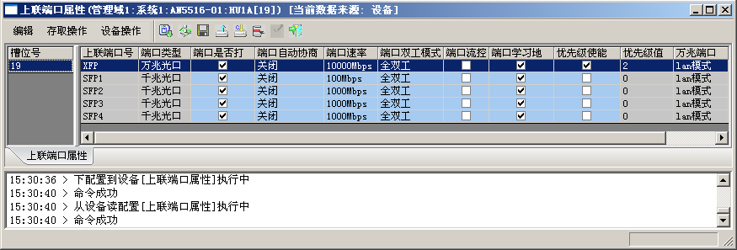
图 2-3 上联口属性配置
- 若上联口属性配置与对接的交换机配置不一致，请进行修改。若配置一致，请按第4步进处理。
操作步骤如下：
- 登录网管系统，右键点击故障OLT系统下的“HU1A”盘→ “配置”→ “上联端口属性”。如图 2-3所示。
- 若端口没有打开，请打开相应的上联端口。
- 在界面上修改各参数与对接的交换机一致。
- 修改完毕，点击 按钮，将配置应用到设备。
- 检查设备侧和交换机侧配置的光模块的类型是否一致，AN5516-01设备上联盘上一般配置多模光模块。若交换机侧配置和设备侧不一致，请更换一致。
- 如果以上步骤仍未解除故障，请联系烽火公司。

网管数据库连接失败
故障现象
在启动ANM2000时，未进入登录界面提示“连接失败”，如图 2-4所示。
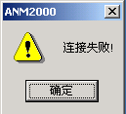
图 2-4 连接失败
故障分析定位
ANM2000网管启动时必须通过ANM2000的系统用户来连接数据库，在安装网管前就应该添加了此用户，如果后来把此用户删除了将导致此故障。
故障解决方法
- 通过SQL Editor工具检查数据库连接是否正常。
具体操作如下：
- 在操作系统中，点击“开始”→“程序”→“Informix”→“SQL Editor3.01”。弹出如图 2-5所示窗口。
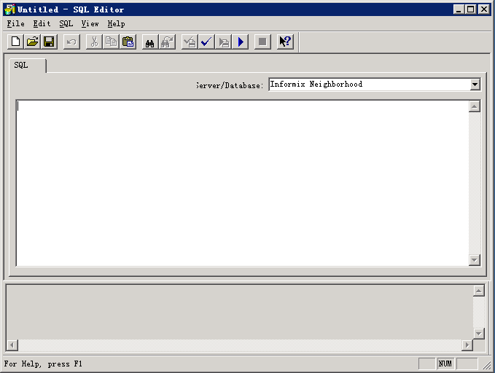
图 2-5 SQL Editor
- 点击窗口上的下拉菜单，检查数据库连接状态。若数据库树形结构可以打开，并能显示子数据库，说明状态为连接正常。若无法打开数据库树形结构，则说明连接不正常，请检查数据库的安装和配置是否正确。数据库连接正常如图 2-6所示。
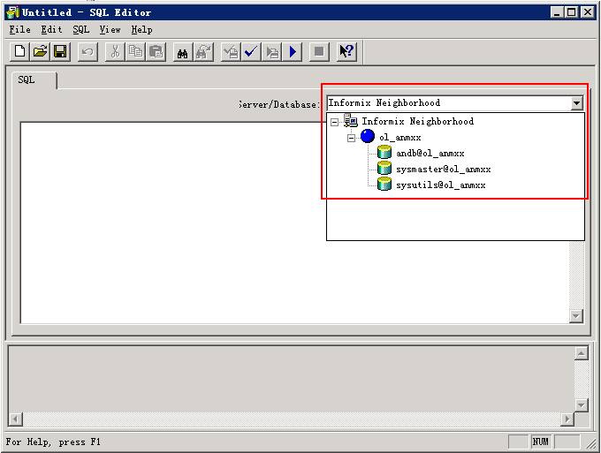
图 2-6 SQL Editor Server/Database下拉菜单
- 检查操作系统用户发现没有添加“anm2000”的用户，在操作系统中，添加此用户，并把此用户加入informix-admin组。
- 在操作系统中，点击“开始”→ “程序”→“informix dynamic server 9.40” →“ol_anmxx”，弹出的如图 2-7所示窗口。
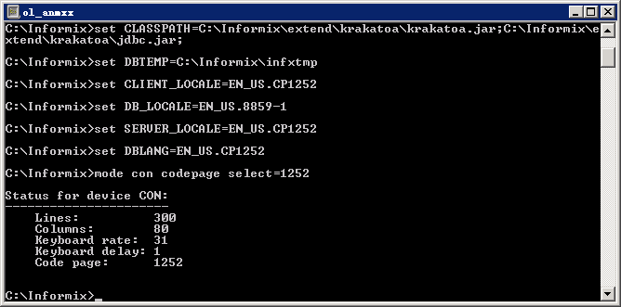
图 2-7 ol_anmxx窗口
- 在弹出的DOS界面中，进入d:\aems\md\andb目录，输入“dbaccess andb grant.sql”后回车。
- 重新登录网管系统，故障现象消除。

数据业务故障的处理
本章介绍AN5516-01设备的数据业务类故障的处理，包括以下内容：
- 背景知识
- 故障处理流程
- 常见故障的处理

背景知识
AN5516-01设备的数据业务典型组网如图 3-8所示。
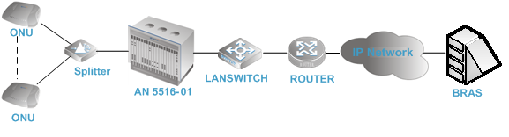
图 3-8 AN5516-01数据业务典型组网
数据业务组网说明如下：
在数据业务组网中，AN5516-01通过Splitter下接远端ONU设备，ONU下接用户电脑或通过家庭网关接用户电脑提供数据业务，用户电脑通过PPPoE拨号认证方式实现上网。

故障处理流程
数据业务故障的处理图 3-9所示。
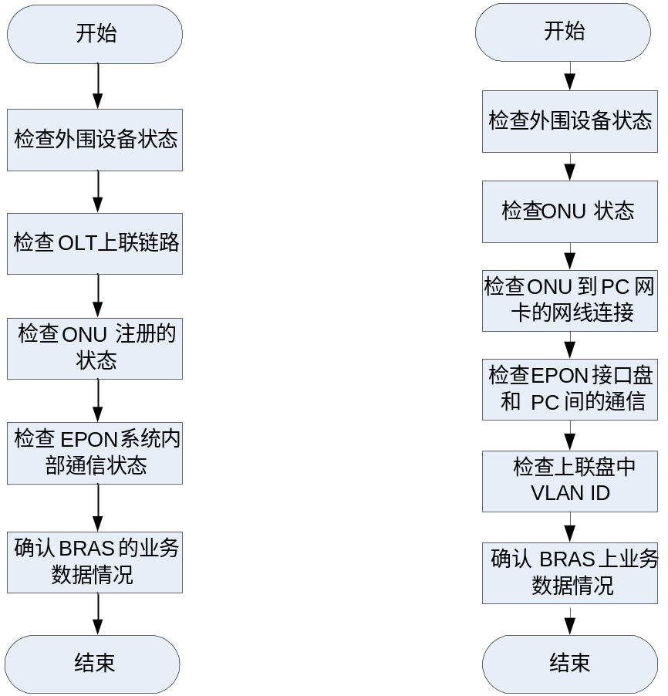
- 全局用户数据业务中断 B) 单个用户数据业务中断
图 3-9 数据业务中断处理流程图

全局用户数据业务故障处理
      - 检查外围设备状态
分析及处理
通过询问外围设备的维护人员，初步判断是否为外围设备的故障引起全局数据业务的中断。
数据业务涉及的主要外围设备如下：
- 以太网交换机；
- 路由器；
- BRAS设备。
      - 检查OLT的上联链路
分析及处理
检查AN5516-01的上联链路状态是否正常的方法如下：
- 通过查询网管上的上联盘告警来判断上联链路的状态，AN5516-01的上联盘（HU1A）的相关告警如表 3-4所示。
表 3-4 上联盘（HU1A）的相关告警
HU1A盘的相关告警 | 告警级别 | 告警类型 | 原因和处理方法
机盘热拔插告警 | 紧急告警 | 设备告警 | 请参见《AN5516-01光接入局端设备告警参考手册》中的4.2.1节
光口收无光告警 | 紧急告警 | 通信告警 | 请参见《AN5516-01光接入局端设备告警参考手册》中的3.1.1节
对等MEP连续性丢失 | 紧急告警 | 通信告警 | 请参见《AN5516-01光接入局端设备告警参考手册》中的3.1.2节
上行/下行CRC错误达到门限值 | 次要告警 | 服务质量告警 | 请参见《AN5516-01光接入局端设备告警参考手册》中的7.1.1节
端口断开告警 | 提示信息 | 通信告警 | 请参见《AN5516-01光接入局端设备告警参考手册》中的3.1.3节
非期望的MEG等级接收 | 提示信息 | 通信告警 | 请参见《AN5516-01光接入局端设备告警参考手册》中的3.1.4节
非期望的MEP ID | 提示信息 | 通信告警 | 请参见《AN5516-01光接入局端设备告警参考手册》中的3.1.5节
CCM误连接告警 | 提示信息 | 通信告警 | 请参见《AN5516-01光接入局端设备告警参考手册》中的3.1.6节
Ah_门限事件 | 提示信息 | 服务质量告警 | 请参见《AN5516-01光接入局端设备告警参考手册》中的7.1.2节
- 检查上联盘端口的属性配置是否与对接交换机设备一致。主要检查端口类型、端口打开状态、端口协商状态、端口速率、端口工作模式等参数的配置情况。
- 若配置不一致，请在AN5516-01或交换机上进行修改一致；
- 若配置一致，请按流程中1.1.1.3节进行处理。
操作路径和界面
- 检查/修改上联端口属性的操作路径如下所示。
操 作 | 界面路径
查询/修改上联端口属性 | 在“逻辑树”窗格对象树上左键点击HU1A，在快捷菜单上选择“配置”→“上联口端口属性”
- 检查/修改上联端口属性的网管界面如图 3-10所示。
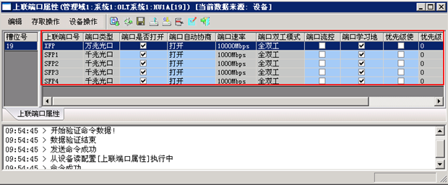
图 3-10 检查/修改上联端口属性
      - 检查ONU的注册状态
分析及处理
在网管上检查ONU的注册是否成功。
- 若没有注册成功，通常为光路的问题，请检查光纤的连接是否正常，ONU的接收光功率是否在正常范围内。
- 若注册成功，请按流程中1.1.1.4节进行处理。
操作路径和界面
- 检查ONU注册状态的操作路径如下所示。
操 作 | 界面路径
检查ONU注册状态 | 在“逻辑树”窗格对象树上左键点击EC4B
- 检查ONU注册状态的网管界面如图 3-11所示，图例中REG指示灯的状态为未注册成功；当注册成功时，REG指示灯的状态为绿色圆形灯长亮。
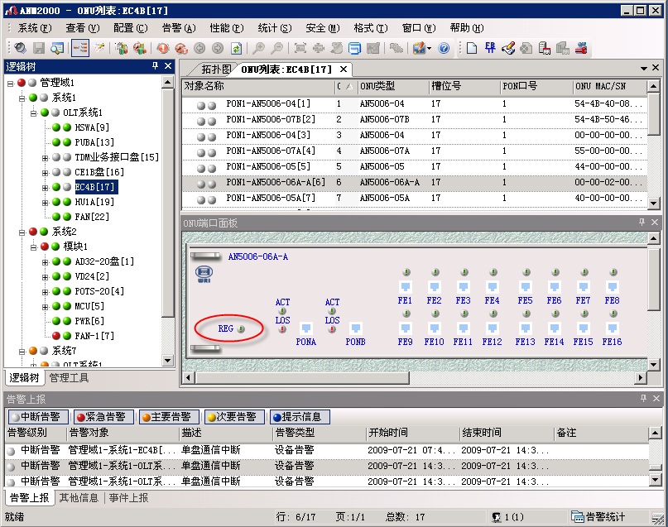
图 3-11 检查ONU注册状态界面
      - 检查EPON系统内部通信状态
分析及处理
检查EPON系统内部通信状态的方法如下：
- 在AN5516-01的上联盘选取一个电口，用网线连接上一台测试用笔记本电脑或PC机。
- 在局端VLAN配置里增加一条业务Vlan，模式为Untag，Vlan ID值的配置需要和步骤3中远端ONU的Vlan ID值相同。局端VLAN的具体配置方法请参见《AN5516-01 光接入局端设备 配置手册》中的相关章节。
- 在远端选取一台ONU，用网线连接上一台测试用笔记本电脑或PC机。
- 将局端和远端的电脑设置成同一个网段，进行互相PING测试。
- 若能互相PING通，说明EPON系统内部以太网通信正常。请按流程中1.1.1.5节进行处理。
- 若不能互相PING通，请联系烽火公司解决。
      - 确认BRAS的业务数据情况
分析及处理
使用连接在上联口的测试用电脑（步骤4中已完成配置的测试PC机），进行PPPoE拨号测试。
- 若出现“678错误”，则确定是上联发生故障，应该通知上层BRAS设备的维护人员进行检查，确认业务数据是否正常。
- 若拨号成功，则排除外围设备故障，请通知烽火公司解决。

个别用户数据业务故障处理
      - 检查外围设备状态
分析及处理
通过询问外围设备的维护人员，初步判断是否为外围设备的故障引起全局数据业务的故障。
数据业务涉及的主要外围设备如下：
- 以太网交换机；
- 路由器；
- BRAS设备。
      - 检查ONU状态
分析及处理
- 检查ONU注册状态是否正常，检查ONU注册状态的方法请参见1.1.1.3节中的介绍。
- 若没有注册成功，一般为光路的问题，请检查ONU的接收光功率是否在正常范围内，光纤的连接是否正常。
- 若注册成功，请按照下一步进行处理。
- 检查ONU授权情况。
- 若ONU未授权，请进行授权。授权的具体方法请参见《AN5516-01光接入局端设备 配置指南》中的相关章节。
- 若ONU授权完成，请按流程中1.1.1.8节进行处理。
操作路径和界面
- 检查ONU授权情况的操作路径如下所示。
操 作 | 界面路径
检查ONU授权情况 | 在主菜单选择“管理”→“EPON/GPON用户管理”
- 检查ONU授权情况的网管界面，如图 3-12所示，图例中对AN5006-04完成授权，授权号为1。
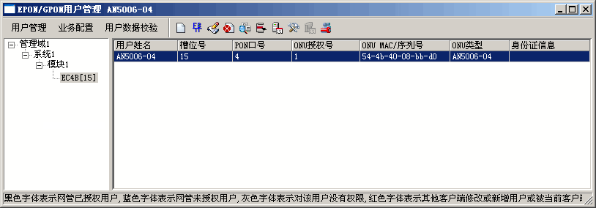
图 3-12 EPON/GPON用户管理
      - 检查ONU和PC的连接
分析及处理
检查ONU端口是否能正常学习到用户PC的MAC地址，具体操作请参见《AN5516-01光接入局端设备 界面参考》手册中的6.3.2节。
- 若不能学习到用户PC的MAC地址，一般为用户PC和ONU之间的连接问题，请恢复PC和ONU正常连接。
- 若能学习到用户PC的MAC地址，表明用户PC和ONU之间的连接正常，请按流程中1.1.1.9节进行处理。
      - 检查EPON接口盘和PC间的通信
分析及处理
在OLT MAC地址表中，检查EPON接口盘学习到的PC网卡MAC地址和VLAN标识是否正确，以此来判断发生业务中断的PC和EPON接口盘的通信是否正常
- 若相应的EPON接口盘能学习到用户PC的网卡MAC地址，且VLAN ID为用户的业务VLAN ID，则说明EPON接口盘和PC间的通信正常。请按流程中1.1.1.10节进行处理；
- 若相应的EPON接口盘无法学习到用户PC的网卡MAC地址，请通知烽火公司解决。
操作路径和界面
- 检查OLT学习到的MAC地址表的操作路径如下所示。
操 作 | 界面路径
OLT MAC地址表 | 右键点击HSWA盘，“状态回调”→“OLT MAC地址表”
- 检查EPON接口盘学习到MAC地址和用户对应的业务VLAN标识界面如图 3-13所示。
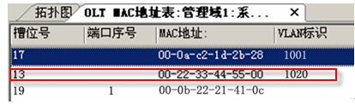
图 3-13 OLT MAC地址表
      - 检查上联盘中的VLAN ID
分析及处理
在OLT MAC地址表中，检查上联盘中是否获取到分配给用户的VLAN ID。
- 在OLT MAC地址表中，若上联盘所在槽位无对应的用户业务VLAN ID。则说明上层设备没有配置此VLAN ID，需要联系上层设备的人员解决。
- 在OLT MAC地址表中，若上联盘所在槽位有对应的用户VLAN ID，请按流程中1.1.1.11节进行处理。
操作路径和界面
- 检查上联盘中的VLAN ID的操作路径如下所示。
操 作 | 界面路径
OLT MAC地址表 | 右键点击HSWA盘，“状态回调”→“OLT MAC地址表”
- 检查上联盘中的VLAN ID，如图 3-14所示。
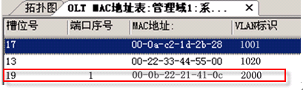
图 3-14 OLT MAC地址表
      - 确认BRAS业务数据情况
分析及处理
将电脑连接至上联口，并在电脑操作系统中完成拨号设置，进行PPPoE拨号测试。
- 若出现“678错误”，则进一步确定是上联发生故障，应通知上层BRAS设备的维护人员进行检查，确认业务数据是否正常。
- 若拨号成功，则说明故障是EPON系统内部问题导致，请通知烽火公司解决。

常见故障的处理

Windows操作系统提示678错误
故障现象
终端用户PPPoE拨号，Windows操作系统提示678错误。
故障分析定位
提示“678”错误的含义是“远程计算机无响应”，故障分析定位如下：
- 个别用户出现此故障，故障可能原因如下：
- ONU上的数据配置错误导致；
- BRAS上用户数据错误。
- 整台设备下的用户都出现此故障，故障可能原因如下：
- 上联口链路故障；
- OLT到ONU的光路发生故障；
- BRAS故障。
故障解决方法
故障具体处理方法请参见“3.2.1 全局用户数据业务故障”和“3.2.2 个别用户数据业务故障 ”中的介绍。

Windows操作系统提示691错误
故障现象
终端用户PPPoE拨号上网，Windows操作系统提示691错误。
故障分析定位
故障可能原因分析如下：
- 用户名或密码错误；
- BRAS上设置了用户名与VLAN、端口或MAC的绑定。
- 电脑硬件原因。
故障解决方法
- 检查客户提供的用户名和密码是否正确，可用正确的用户名和密码进行拨号验证。
- 检查BRAS上该用户状态是否被绑定，请通知BRAS维护人员进行处理。
- 以上步骤均无法解决故障时，请联系烽火公司解决。

语音业务故障的处理
本章介绍AN5516-01设备的语音业务类故障的处理，包括以下内容：
- 背景知识
- 故障处理流程
- 常见故障的处理

背景知识
AN5516-01语音业务组网如图 4-15所示。
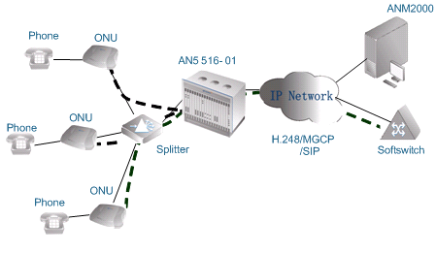
图 4-15 AN5516-01语音业务组网
在语音业务组网中，AN5516-01通过Splitter下接ONU，ONU提供RJ-11接口与普通电话机相连。ONU对语音信号进行压缩编码处理，实现模拟数字转换，然后将语音数据以IP数据包的形式经过OLT实时传递到IP网络上，语音业务的呼叫控制由软交换设备完成。

故障处理流程
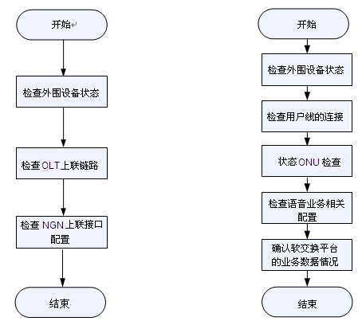
  - 全局用户业务中断 B） 单个用户业务中断
图 4-16 语音业务中断处理流程图

全局用户语音业务故障处理
      - 检查外围设备状态
分析及处理
当发生全局用户的语音业务中断时，可通过询问外围设备的维护人员，初步判断是否为外围设备故障引起全局语音业务的中断。
语音业务涉及的主要外围设备如下：
- 以太网交换机；
- 路由器；
- 软交换平台设备。
      - 检查OLT上联链路
分析及处理
OLT语音上联链路承载着OLT下全部ONU的语音媒体流和信令流，在排除了外围设备故障后，应检查OLT的上联链路状态。
检查和处理AN5516-01上联链路故障方法请参见“3.2.1 全局用户数据业务故障处理”节中步骤2的介绍。
      - 检查业务VLAN局端数据
分析及处理
检查业务VLAN局端数据配置，检查参数“起始/结束VLAN ID”、“剥离属性”、“上联接口号或TRUNK组号”，配置是否与规划的数据一致。
- 若配置错误，请按规划的数据进行修改；
- 若配置正确，请按照流程中1.1.1.15节进行处理。
操作路径和界面
- 检查业务VLAN局端数据的配置路径如下表所示。
操 作 | 界面路径
配置业务VLAN局端数据 | 右键点击HSWA盘，“配置”→“局端VLAN”，再点击【业务VLAN局端数据】标签。
- 配置检查业务VLAN局端数据的界面如图 4-17所示。
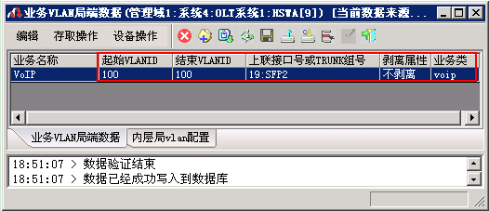
图 4-17 配置业务VLAN局端数据
      - 检查NGN上联接口配置
分析及处理
MGC IP地址配置错误，将导致设备与MGC无法通信，维护人员可通过在上联口上连接PC，设置PC的IP地址和MGC的IP地址在同一个网段内，使用PING MGC的方式，来检测设备与MGC的链路是否正常。
对于有些软交换平台，如果不打开心跳将导致一段时间后，ONU与软交换平台失去联系，而语言业务中断。
检查NGN上联接口的配置，主要检查协议类型、MGC IP地址、心跳开关等参数的配置情况。
- 若配置错误，请按规划的数据进行修改；
- 若配置正确，请通知烽火公司解决。
操作路径和界面
- 检查NGN上联接口数据的配置路径如下表所示。
操 作 | 界面路径
NGN上联接口 | 右键点击HSWA盘，“配置”→“NGN配置”，再点击【NGN上联接口】标签
- 配置NGN上联接口数据配置的界面如图 4-18所示。
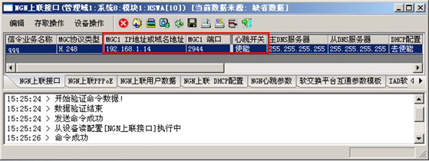
图 4-18 配置NGN上联接口

个别用户语音业务故障处理
      - 检查外围设备状态
分析及处理
当发生个别用户的语音业务中断时，可通过询问外围设备的维护人员，初步判断是否为外围设备故障引起个别用户语音业务的中断。
语音业务涉及的主要外围设备如下：
- 软交换平台设备；
- ONU；
- 电话机。
      - 检查用户线的连接
分析及处理
在ONU侧检查用户线是否有短路或断路现象、线序是否正确。
- 若为用户线的故障，请通知维护人员进行检修；
- 若用户线状态正常，请按照流程中1.1.1.18节进行处理。
      - 检查ONU状态
分析及处理
检查ONU的注册、授权状态是否正常，具体方法请参见“3.2.2 个别用户数据业务故障处理”节中步骤2的介绍。
- 若ONU未正常注册或未授权，请进行处理，具体方法请参见“3.2.2 个别用户数据业务故障处理”节中步骤2的介绍；
- 若ONU注册和授权正常，请按照流程中1.1.1.19节进行处理。
      - 检查语音业务相关配置
分析及处理
对于个别用户的语音业务故障，在排除了用户线故障、ONU故障后，应检查语音业务的相关数据配置情况。
- 若数据配置错误，请在网管上进行数据的修改；
- 若数据配置正确，请按照流程中1.1.1.20节进行处理。
需要检查的参数及其影响如表 4-5所示。
表 4-5 主要参数及其影响
主要参数 | 参数影响
ONU公网IP、掩码、网关 | 配置错误将导致ONU无法与MGC建立连接。
端点域名 | 配置错误将导致网关无法注册。
ONU协议端口 | 配置错误将导致网关无法注册。
端点用户名 | 配置错误将导致无法注册端口。
RTP标识格式 | 采用H.248协议时需要配置该参数，配置错误将导致拨号后听到忙音。  RTP模板配置完成后，需要绑定到ONU该参数才能生效，如果绑定错误或未绑定，配置RTP是无效的。具体操作请参见《界面参考手册》
数图 | 采用SIP协议时需要配置该参数，配置错误将导致拨号后听到忙音。
DigitMap定时器时长 | 配置错误可能导致平台无法正常收号，呼叫无法接通。
SIP电话 | 采用SIP协议时需要配置该参数，配置错误将导致用户无法拨打电话
SIP协议认证用户名 | 采用SIP协议时需要配置该参数，配置错误将导致用户无法拨打电话
SIP协议认证用户密码 | 采用SIP协议时需要配置该参数，配置错误将导致用户无法拨打电话
操作路径和界面
- 检查参数“ONU公网IP”、“掩码”、“网关”、“端点域名”、“ONU协议端口”和“端点用户名”，配置的路径如下所示。
操 作 | 界面路径
配置NGN上联用户数据 | 右键点击HSWA盘，“配置”→“NGN配置”，再点击【NGN上联用户数据】标签
- 检查“ONU公网IP”、“掩码”、“网关”、“端点域名”、“ONU协议端口”和“端点用户名”的配置，操作界面如图 4-19和图 4-20所示。
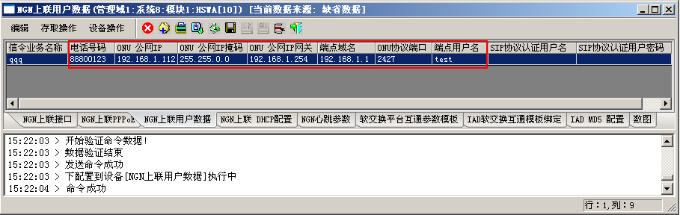
图 4-19 NGN上联用户数据配置（采用H.248协议）
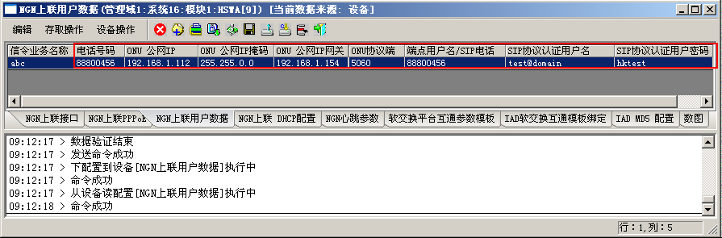
图 4-20 NGN上联用户数据配置（采用SIP协议）
- 检查RTP资源标识格式的路径为。
操 作 | 界面路径
配置软交换互通模板 | 右键点击HSWA盘，“配置”→ “NGN配置”，再点击【软交换平台互通参数模板】标签
- 检查RTP资源标识格式的配置，操作界面如图 4-21和图 4-22所示。
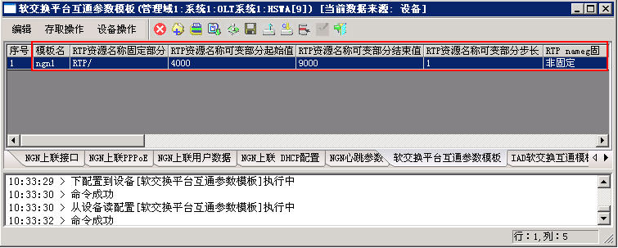
图 4-21 配置软交换互通模板（RTP资源）
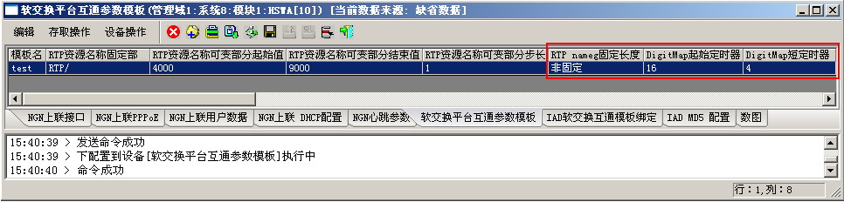
图 4-22 配置软交换互通模板（DigitMap定时器）
      - 确认软交换平台的业务数据情况
分析及处理
请核心网维护人员确认软交换平台设备上数据配置是否正确，MGC上号码分析数据错误、HSS/SDC上用户数据异常都会导致个别用户业务的故障。
- 若确定为上层软交换平台的故障，请通知相应维护人员进行处理；
- 若排除上层软交换平台的故障，请通知烽火公司解决。

常见故障的处理

主叫摘机后忙音或无音
故障现象
用户摘机后听到忙音或听不到任何声音，没有拨号音。
故障分析定位
- 心跳机制设置错误。
如果心跳超时次数设置为0，则ONU在发送心跳命令的同时发送端口注册信息，就会导致端点的状态复位，此时用户摘机后就会听到忙音。
- 设备端点域名配置错误，未向软交换平台成功注册。
- 端口的端点用户名与软交换平台上的不一致。
故障解决方法
- 检查心跳机制设置，心跳超时次数一般设置为３。
操作路径如下表所示。
操 作 | 界面路径
显示心跳参数 | 右键点击HSWA盘，“配置”→“NGN配置”，再点击【NGN心跳参数】标签。
操作界面如图 4-23所示。
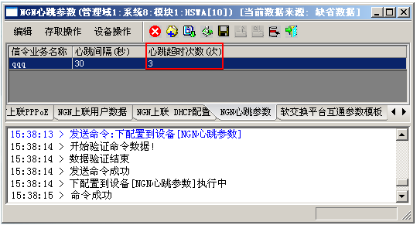
图 4-23 NGN心跳参数
- 检查设备端点域名、端口域名配置。
具体操作请参见4.2.2 个别用户语音业务故障处理中步骤4的介绍。
- 以上步骤均无法解决故障时，请联系烽火公司解决。

拨号后不能切断拨号音
故障现象
用户拨号后，不能切断拨号音。
故障分析定位
- 电话机的拨号模式设置为脉冲拨号，ONU语音端口只支持双音频话机；
- 该线路上存在分机没有挂机。
故障解决方法
- 检查电话机的拨号模式，话机上一般有一个左右开关键，其中P代表是脉冲拨号，T代表是DTMF拨号。若为脉冲拨号状态，请将其设置到DTMF拨号状态。
- 检查该线上所有的话机（包括分机）是否都挂机。所有话机重新挂机一次后再进行拨号。
- 以上步骤均无法解决故障时，请联系烽火公司解决。

主叫拨号后听到忙音
故障现象
摘机有拨号音，拨号后听到忙音，但对方状态空闲。
故障分析定位
- RTP资源名称配置错误；
- 数图起始定时器、长、短定时器配置不合理；
- FTTH型ONU上业务配置里电话号码配置错误；
- 采用SIP协议时，数图配置错误。
故障解决方法
- 检查RTP资源名称固定部、拨号长短定时器的配置以及ONU（FTTH型）上配置的电话号码是否与平台一致，若不一致，请修改正确。
具体操作请参见4.2.2 个别用户语音业务故障处理中步骤4的介绍。
- 采用SIP协议时，需检查数图里面配置的拨号规则是否与实际相符合，若不相符，请修改正确。
具体操作请参见4.2.2 个别用户语音业务故障处理中步骤4的介绍。
- 以上步骤均无法解决故障时，请联系烽火公司解决。

用户通话时出现单通
故障现象
通话建立以后，通话双方只有一方能听到对方声音。
故障分析定位
- 网络IP冲突；
- 媒体服务器端配置错误；
- 线路故障；
- 话机故障。
故障解决方法
- 检查RTP流。
- 在上联口抓包分析具体情况，如果RTP流是双向的，则继续第2步；
- 如果RTP流是单向的，不通的一方只有发送出去的RTP流，没有接收到RTP流，则检查设备生效的IP地址是否与其它设备的IP地址发生冲突。可以在软交换平台端查看注册此IP的MAC地址是否与该设备的实际MAC地址一致。如果不一致，则说明设备的IP地址跟其他设备冲突。
- RTP流单向的处理
- 设备只有发出去的媒体流，没有接收媒体流。
需要联系平台维护人员联合查找，判断媒体服务器是否将数据流屏蔽。
- 设备只有收到的媒体流，没有发送媒体流。
在上联口镜像抓包，查看设备是否发出RTP包，如果设备发出RTP包，没有收到应答的话，需联系局方查找原因；
- 如果能ping通对端，但设备没有发出媒体流，请查看信令，是否平台将RTP模式改为收发模式；
- 如果已经是收发模式，设备还是没发出媒体流，请联系烽火公司解决。
- 线路故障或话机故障
用其他工作正常的话机替换用户家的故障话机。
- 如果替换后通话恢复正常，说明是用户的话机故障；
- 如果通话仍不正常，则可能是外部用户线路串线或短接故障，需要联系外线维护人员处理。
- 如果以上方法仍未解决故障，请联系烽火公司。

系统内用户接不通
故障现象
ONU用户摘机后有拨号音，拨打AN5516-01系统内用户接不通。
故障分析定位
- 拨打的ONU上配置用户号码错误；
- ONU没有注册上PUBA；
- ONU故障。
故障解决方法
- 检查所拨打的号码已是否分配在希望拨打的ONU上。若没有配置或配置错误，请重新配置ONU。具体配置请参见《AN5516-01 光接入局端设备 配置手册》中的介绍。
- ONU故障或ONU无法注册上PUBA盘时（此时ONU上注册灯长闪或熄灭），请联系烽火公司解决。

拨叫的电话号码不存在
故障现象
正常的用户话机作被叫时，主叫收到提示“您所拨打的电话号码不存在”。
故障分析定位
软交换平台未配置该用户电话号码。
故障解决方法
请软交换平台维护人员配置该用户。

摘机无拨号音
故障现象
用户摘机无拨号音。
故障分析定位
故障可能的原因分析如下：
- 用户电话机损坏；
- POTS端口的电缆连接错误；
- MGC与ONU通信中断；
- 语音配置错误。
故障解决方法
- 检查电话机的工作是否正常。
- 若有故障，请更换电话机；
- 若正常，请按下一步处理。
- 请检查POTS端口的电缆连接是否正确。
- 若有错误，请外线维护人员进行排除；
- 若正常，请按下一步处理。
- 通过检查ONU向MGC的注册状态、用户端口状态，来判断MGC和ONU的通讯是否正常。
- 若注册MGC状态为不成功，或端口状态异常，请检查NGN上联接口和上联用户数据的配置是否正确。
- 若ONU注册成功、端口状态正常，请按下一步处理。
操作路径如下表所示。
操 作 | 界面路径
显示MGC注册服务器状态 | 右键点击HSWA盘，“状态回调”→“NGN状态”，点击【MGC/注册服务器状态】标签。
显示NGN用户端口状态 | 右键点击HSWA盘，“状态回调”→“NGN状态”，点击【NGN用户端口状态】标签。
操作界面如图 4-24所示。
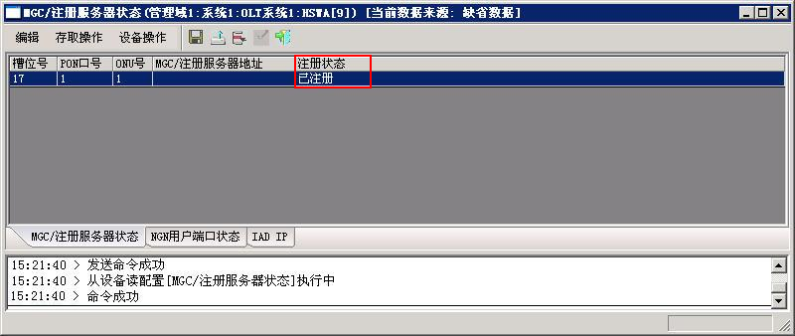
图 4-24 显示MGC注册服务器状态
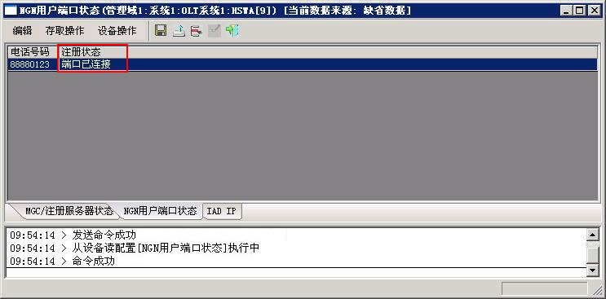
图 4-25 显示NGN用户端口状态
- 检查语音业务的配置是否正确。具体方法请参见“4.2.2 个别用户语音业务故障处理”中的介绍。
- 如果以上方法仍未解决故障，请联系烽火公司。

通话过程中有很大的杂音
故障现象
用户在通话过程中，有很大的杂音。
故障分析定位
- 电话机问题；
- ONU的POTS端口属性设置了静音压缩算法，对网络产生了抖动，导致有杂音；
- 设备接地线保护不良，产生电流音。
故障解决方法
- 检查电话机是否故障，更换电话机看故障是否消除。若仍有很大杂音，请按下一步处理。
- 关闭静音开关，查看故障现象是否消除，若仍有很大杂音，请按下一步处理。
操作路径如下表所示。
操 作 | 界面路径
关闭静音开关 | 右键点击EC4B盘，再单击对象为“AN5006-07B[65]”的ONU，在快捷菜单中选择“配置”→“端口业务配置”。
操作界面如图 4-26所示。
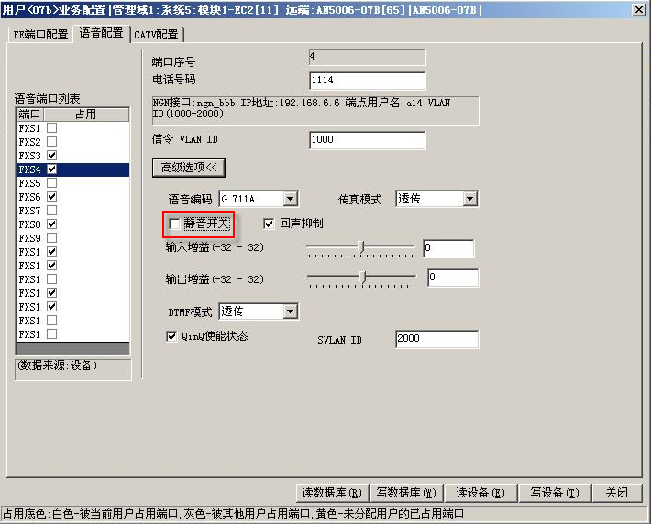
图 4-26 打开静音开关
- 对于楼道型ONU，检查电源的接地情况是否良好。
- 以上步骤均无法解决故障时，请联系烽火公司解决。

通话时有回音
故障现象
用户通话时，延迟几秒后可以听到自己所说的话。
故障分析定位
设备没有开启回声抑制功能。
故障解决方法
在网管上开启ONU的回声抑制功能。
操作路径如下表所示。
操 作 | 界面路径
开启回声抑制（以AN5006-07B为例） | 右键点击EC4B盘，再单击对象为“AN5006-07B[65]”的ONU，在快捷菜单中选择“配置”→“端口业务配置”。
操作界面如图 4-27所示。
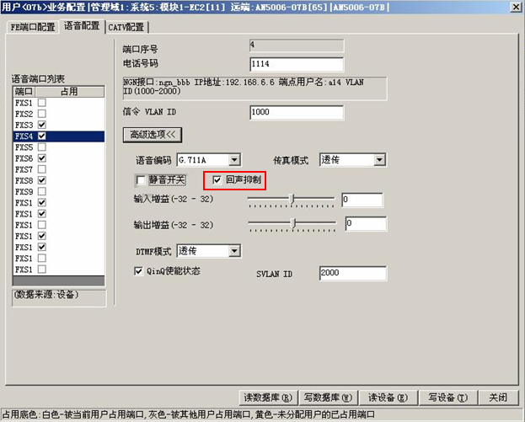
图 4-27 开启回声抑制

长时间通话异常中断
故障现象
正常建立通话并保持一段时间后，通话自动断开的现象有规律地重复出现。
故障分析定位
MG与MGC心跳设置不一致。
故障解决方法
ONU（MG）上的心跳配置应和MGC的配置一致。ONU上的心跳配置方法请参见“4.3.1 主叫摘机后忙音”中的介绍。

回铃音异常
故障现象
电话做主叫，听不到回铃音或者回铃音异常。被叫摘机后可以正常通话。
故障分析定位
- 用户话机故障；
- 外线故障；
- ONU和MGC信令配合异常。
故障解决方法
- 更换正常的用户话机，若故障无法消除，请按下一步处理。
- 在设备端口用话机测试。如果在设备端口回铃音正常，则是外线故障。需要检查外线有没有短路，混接现象。
- 若为外线故障，请外线维护人员进行处理；
- 若外线正常，请按下一步处理。
- 在上联口镜像抓包，查看平台是否下发回铃音信令。
- 若平台没有下发回铃音信令，请联系软交换平台相关人员进行处理；
- 若平台有下发信令，请联系烽火公司进行处理。

三方通话异常
故障现象
- 现象1：两方通话可以正常建立，需要和第三方通话时，主叫拍插簧后没有拨号音；
- 现象2：两方通话可以正常建立，需要和第三方通话时，主叫拍插簧后有拨号音，但是拨号后没有反应；
- 现象3：三方通话可以正常建立，如果主叫只需要和一方进行通话，拍插簧后拨“2”键不能在两被叫之间切换。
故障分析定位
- 设备端没有正确向平台端上报拍插簧事件；
- 设备上报拍插簧事件后，平台没有下发拨号计划和拨号音。
故障解决方法
在设备上联口抓包，分析三方通话过程中的信令流程。
- 如果是现象1，则说明主叫拍插簧后设备没有向平台上报拍插簧事件，是设备端故障。需要联系烽火公司；
- 如果是现象2，则说明设备上报拍插簧事件后，平台没有下发拨号计划和拨号音。是平台端故障。需要联系软交换平台相关人员进行维修；
- 如果是现象3，则说明主叫拍插簧拨“2”后，设备没有正确上报或者软交换平台没有正确回应。需要联系相关人员进行维修。

传真业务故障
故障现象
传真过程中，主叫方拨号，被叫方振铃后启动传真，但是传真接收失败。传真机上显示“received failed”。
故障分析定位
- 语音通话故障；
- 双方传真模式不匹配，传真模式分为透传模式（T.30模式）和T.38模式；
- T.30模式下可以VBD使能或去使能，默认为去使能，T.30仅支持G711A/U编码模式；
- T.38模式下支持G711A/U、G.723和G.729编码模式。
- VBD发送/接收包间隔不一致。
故障解决方法
- 建立语音呼叫，查看语音通话是否正常。
- 若不正常，请根据故障现象参考本手册中相关故障章节进行故障排查，实现基本的语音业务；
- 如果正常，请按下一步处理。
- 检查双方传真模式。
- 若配置不一致，请协商修改一致；
- 若配置一致，请按下一步处理。
操作路径如下表所示。
操 作 | 界面路径
端口业务配置 | 右键点击ONU，在快捷菜单中选择“配置”→“端口业务配置”。
操作界面如图 4-28所示。
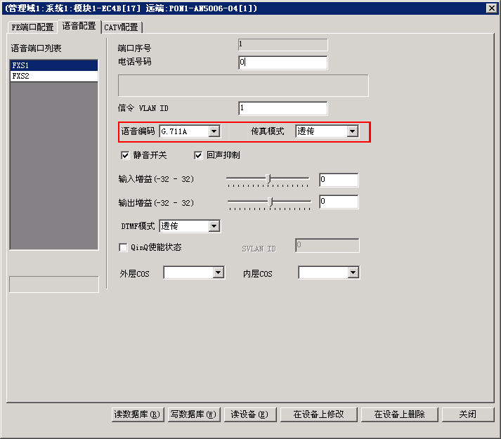
图 4-28 端口业务配置（传真模式）
- 检查VBD接收/发送包间隔时间。
在上联口镜像抓包，查看媒体流的编码模式和包间隔是否与设备的配置一致，特别要注意远端媒体包间隔。如果切入T.30传真模式后，远端设备发包间隔发生变化，需要设备使能VBD模式来保持一致。
        - 提示
在T.30模式下，华为软交换平台的收发包间隔是20 ms，贝尔软交换平台的收发包间隔是10 ms。如果要实现与华为和贝尔设备的互通，我公司设备需要使能VBD模式，收包间隔需相应设为10ms和20 ms
操作路径如下表所示。
操 作 | 界面路径
配置收发包间隔时间 | 右键点击HSWA盘，“配置”→ “NGN配置”，再点击【软交换平台互通参数模板】标签
操作界面如图 4-29所示。
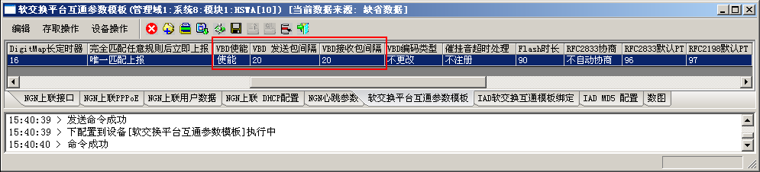
图 4-29 发包间隔时间
- 以上步骤故障仍未消除，请联系烽火公司

组播业务故障的处理
本章介绍AN5516-01设备的组播业务类故障的处理，包括以下内容：
- 背景知识
- 故障处理流程

背景知识
AN5516-01组播业务组如图 5-30所示。
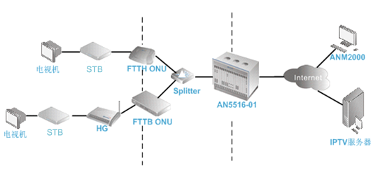
图 5-30 组播业务组网
AN5516-01系统的组播业务采用多级方式实现，具体工作模式如Error: Reference source not found所示。
表 5-6 AN5516-01组播业务实现模式
组播业务模式 | 设备单盘和ONU工作模式
组播业务模式 | 核心交换盘 | PON接口盘 | ONU
IGMP Proxy-proxy | Proxy | Proxy | Snooping
IGMP Proxy-snooping | Proxy | None | Snooping
IGMP Snooping | Snooping | None(广播) | Snooping
可控组播 | Proxy | Proxy | None，按规则转发
IGMP Disable | Disable | Disable | Snooping

故障处理流程
AN5516-01提供五种模式下组播业务，本节以可控模式为例进行介绍，其它模式下的组播故障处理可参见可控模式的介绍进行。
组播业务不通的处理流程如图 5-31所示。
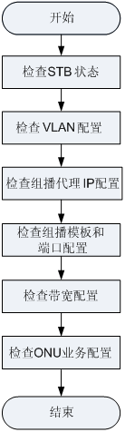
图 5-31 组播故障的处理流程

检查STB状态
分析及处理
检查用户STB是否工作正常，可采用替换法进行定位。
- 若不正常，应维修或更换STB；
- 若正常，请按照流程中第2步进行处理。

检查VLAN配置
分析及处理
检查用户的局端业务VLAN ID、组播VLAN ID的配置与规划数据是否一致，组播VLAN ID要在局端业务VLAN ID的范围内。
- 若配置错误，请在网管上进行修改；
- 若配置正确，请按照流程中5.2.3节进行处理。
操作路径和界面
- 检查业务VLAN局端数据的路径如下表所示。
操 作 | 界面路径
配置业务VLAN局端数据 | 右键点击HSWA盘，“配置”→“局端VLAN”，再点击【业务VLAN局端数据】标签。
- 检查业务VLAN局端数据的界面如图 5-32和图 5-33所示。
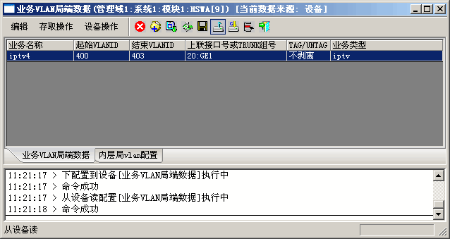
图 5-32 业务VLAN局端数据
- 检查组播VLAN数据的路径如下表所示。
操 作 | 界面路径
配置组播VLAN | 右键点击HSWA盘，“配置”→“组播”→“组播VLAN”，进入组播VLAN配置窗口。
- 检查组播VLAN数据的界面如图 5-33所示。
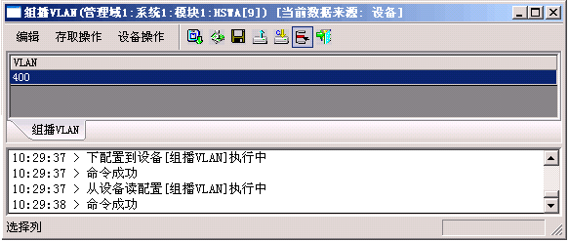
图 5-33 组播VLAN

检查组播代理IP配置
分析及处理
当核心交换盘工作在代理模式时，应检查核心交换盘的代理IP地址配置是否正确，组播代理IP应与上行设备在一个网段。
- 若配置错误，请在网管上进行修改；
- 若配置正确，请按照流程中5.2.4节进行处理。
操作路径和界面
- 检查业务组播代理IP地址的路径如下表所示。
操 作 | 界面路径
配置组播代理IP | 右键点击HSWA盘，“配置”→“组播”→“组播VLAN” 进入组播代理IP配置窗口
- 检查业务组播代理IP地址的界面如图 5-34所示。
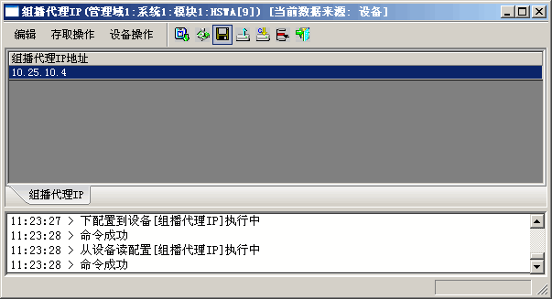
图 5-34 组播代理IP

检查组播模板和端口配置
分析及处理
检查以下主要参数的设置。若配置错误，请进行修改；否则，请按流程中5.2.5节进行处理。
- 组播组IP和相应的权限设置是否正确；
- 可控组播的预览时长、预览次数等参数的设置是否正确；
- ONU的端口带宽、最大在线组数的配置是否正确。
操作路径和界面
- 检查组播模板和端口配置的路径如下表所示。
操 作 | 界面路径
配置组播模板和相关参数 | 右键点击HSWA[9]盘，“配置”→“组播”→“组播模板和端口”
- 检查组播模板和端口配置的界面如图 5-35、图 5-36和图 5-37所示，主要参数见红框中。
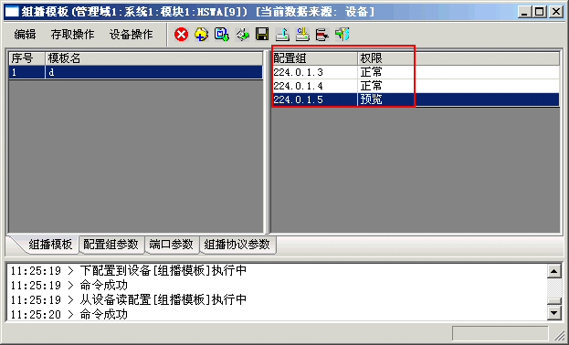
图 5-35 组播模板配置
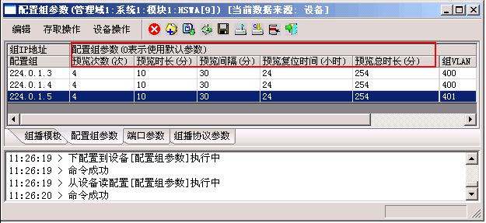
图 5-36 组参数配置
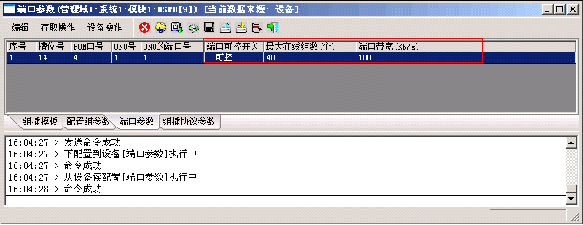
图 5-37 端口参数配置

检查带宽配置
分析及处理
检查上联口带宽和ONU端口的带宽配置，带宽的配置应大于节目带宽。否则将无法承载节目。ONU端口的带宽配置见5.2.4节中的介绍。
- 若带宽配置过低，请进行修改；
- 若带宽配置正确，请按流程中5.2.6节进行处理。
操作路径和界面
- 检查上联带宽的路径如下表所示。
操 作 | 界面路径
配置上联口最大组播带宽 | 右键点击HSWA[9]盘，“配置”→“组播”→“组播上联端口”，再点击”上联口最大组播带宽”选项卡。
- 检查上联口带宽的界面如图 5-38所示。
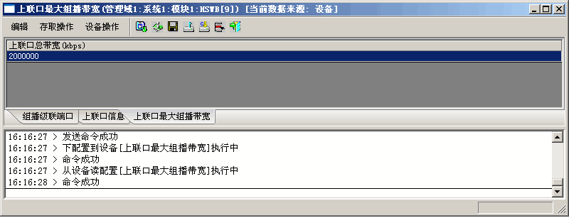
图 5-38 上联口总带宽配置

检查ONU业务配置
分析及处理
检查ONU上的VLAN模式、VLAN ID、VLAN翻译是否正确。若配置错误，请进行修改；若配置正确，且经过上述流程的处理，故障依然无法消除，请联系烽火公司解决。
系统对VLAN标识的处理如下：
- 对于FTTB型ONU，VLAN模式为透传，并将HG打上的VLAN ID翻译为组播VLAN ID；
- 对于FTTH型ONU，VLAN模式为TAG，并打上组播VLAN ID。
操作路径和界面
- 检查ONU业务配置路径如下表所示。
操 作 | 界面路径
ONU业务配置 | 在“逻辑树”窗格的对象树上左键单击EC4B盘，右窗格中出现EC4B盘下挂的全部ONU信息，右键单击目标ONU，在快捷菜单中选择“配置”→“端口业务配置”，选择“FE端口配置”选项卡。
- 检查ONU业务配置界面如图 5-39所示。

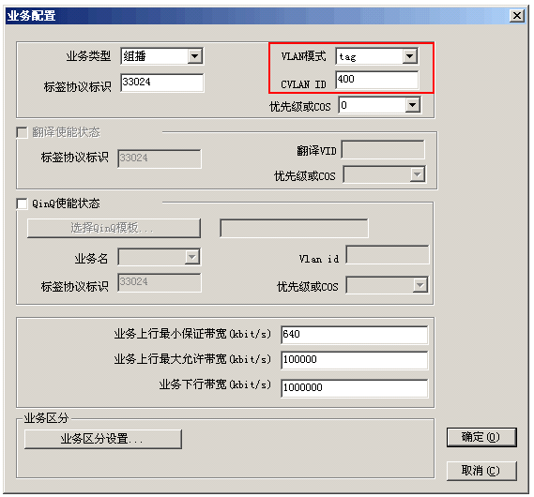
图 5-39 ONU业务配置（以FTTH型为例）

故障案例
本章介绍典型故障案例的处理，内容如下：
- 网关名称配置错误导致软交换语音业务不通
- 语语音编码方式不一致导致用户作被叫时难以接通
- DNS配置错误导致外接SIP终端语音业务不通
- 端点用户名配置错误导致语音长时间通话中断
- 传真机拨号模式设置错误导致传真失败

网关名称配置错误导致软交换语音业务不通
故障现象
某FTTH工程，系统一个PON口下，发现IP网关名称为“10.32.160.2”的ONU软交换语音业务不通。在该PON口下，更换另一个IP网关名称为“10.32.160.252”的ONU，软交换语音用户通话正常。
故障分析
- 跟踪信令消息中发现MGC（10.0.55.2）在审计ONU（10.32.160.2）时，ONU回“510 UNKOWN ENDPOINT”。
- ONU更换为另一个测试IP后消息正常，用户通话也正常。
- 通过对包的分析，发现配置原“10.32.160.2”IP时，网关名称“10.32.160.2”后多敲了空格字符。
故障处理
删除网关名称10.32.160.2后的空格键字符后，IP网关名称为10.32.160.2的ONU软交换语音用户通话恢复正常。

语音编码方式不一致导致用户作被叫时难以接通
故障现象
系统某ONU下用户，作主叫时呼叫正常，而作被叫时，10次有6、7次无法正常通话，且摘机后听到忙音。
故障分析
通过分析信令，发现软交换和ONU的语音编码方式不一致，软交换的语音编码方式是G.711A，ONU的语音编码方式是G.711U。
故障处理
将ONU上的语音编码方式改为G.711A，连续拨测电话10次，用户摘机均能正常通话，故障解决。
配置界面如图 6-40所示。
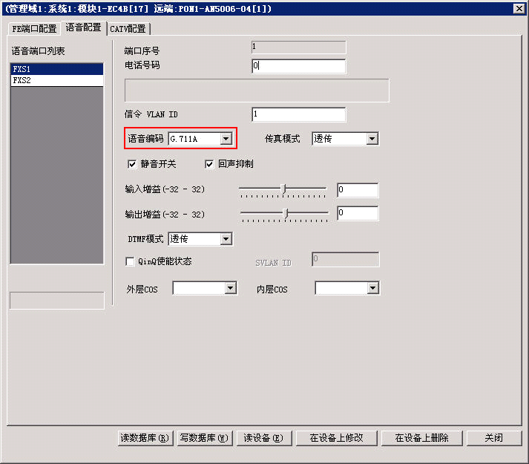
图 6-40 ONU语音编解码配置

DNS配置错误导致外接SIP终端语音业务不通
故障现象
系统下某ONU的FE端口，下接SIP终端开通可视电话业务，业务配置完成后，发现可视电话无法正常与服务器建立连接。
故障分析
- 检查系统业务配置，发现没有错误；
- 询问SIP终端的厂家，得到的答复是配置没有问题；
- 为了排除上联侧的问题，在上联盘的空闲端口上连接笔记本电脑，将端口配置为UNTAG模式，并在可视电话业务VLAN中加入该端口；
- 用笔记本电脑PING上联交换机的网关或IP，发现均可PING通，说明上联侧没有问题，所以问题应出在OLT至ONU，或ONU至SIP终端这两段之中；
- 将SIP终端替换成另一台笔记本电脑，发现可以与上联盘上接的笔记本电脑互相PING通，且可以PING通上联交换机的IP或网关；
- 经过以上分析，说明问题出在SIP终端上，请SIP终端厂家的人员再次检查SIP终端配置，发现其中的DNS项配置有误。
故障处理
SIP终端厂家的人员更改DNS配置后，可视电话业务通畅。

端点用户名配置错误导致语音长时间通话中断
故障现象
语音业务（采用MGCP协议）正常开通后发现长时间通话到8～10分钟，则语音业务发生中断。
故障分析
- 检查IP承载网络的状态为正常，没有丢包现象；
- 通过对协议报文及语音流抓包分析，发现通话过程中，在一段正常通话后，ONU发给MGC的RTP包都提示端口不可达
- 通过信令的分析，发现MGC会定时对IAD进行审计，MGC只对端点用户名为“aaln/1"的端点进行审计，ONU上配置的端点名为“aaln/0”的终结点审计失败，进而导致通话中断。确认为双方的“端点用户名”配置不一致产生该问题。
故障处理
在设备上添加一个端点用户名为“aaln/1”的用户后，则长时间通话恢复正常。
配置界面如图 6-41所示。
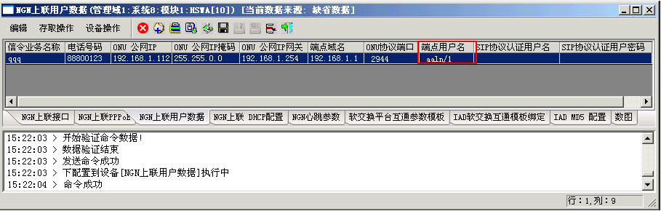
图 6-41 端点用户名配置

传真机拨号模式设置错误导致传真失败
故障现象
用户在传真机上打电话，平台放拨号错误提示音，无法发传真，而同一个电话端口换成普通电话主被叫都是正常。
故障分析
- 在上联口进行抓包测试，发现用传真机拨号时的号码比用普通电话拨号时多了一串数字。
- 进一步分析，发现传真机的拨号设置为脉冲方式，而正常情况下应该为音频方式。
故障处理
在传真机上修改拨号方式为音频方式，故障消除。
附 录 A 缩略语
BRAS | Broadband Remote Access Serve | 宽带远程接入服务器
FE | Fast Ethernet | 百兆以太网
GE | Gigabit Ethernet | 千兆以太网
IAD | Integrated Access Device | 综合接入设备
IP | Internet Protocol | 网际协议
MGC | Media Gateway Controller | 媒体网关控制器
MGCP | Media Gateway Control Protocol | 媒体网关控制协议
ONU | Optical Network Unit | 光网络单元
OLT | Optical Line Terminal | 光线路终端
PON | Passive Optical Network | 无源光网络
PPPoE | PPP over Ethernet | 承载在以太网上的PPP
RTP | Real time Transport Protocol | 实时传输协议
STB | Set Top Box | 机顶盒
VLAN | Virtual LAN | 虚拟局域网

